**АНАЛІЗ ВПЛИВУ ВЕДЕННЯ БОЙОВИХ ДІЙ НА ЕКОЛОГІЧНУ БЕЗПЕКУ АТМОСФЕРНОГО ПОВІТРЯ УРБАНІЗОВАНИХ ТЕРИТОРІЙ**

**ANALYSIS OF THE IMPACT OF MILITARY OPERATIONS ON THE ENVIRONMENTAL SAFETY OF THE ATMOSPHERIC AIR OF URBANISED AREAS**

Науковий керівник: к.т.н., доцент кафедри екологічної безпеки та гідравліки

Олександр Бутенко

Здобувачка першого (бакалаврського) рівня вищої освіти Ангеліна Нєдова

Scientific supervisor: Ph.D, assistant professor Department of Environmental Safety and Hydraulics Oleksandr Butenko

Candidate of the first (bachelor's) degree Angelina Nedova

***Анотація.*** *Проаналізованодані забруднення атмосферного повітря у грудні 2024 року в місті Київ. Показано, що ракетні обстріли міста призводять до суттєвого збільшення вмісту забруднюючих речовин у повітрі та цим негативно впливають на екологічну безпеку.*

***Ключові слова****: екологічна безпека, сталий розвиток, забруднення атмосферного повітря.*

***Abstract.*** *ThearticleanalysesthedataonairpollutioninDecember 2024 inthecityofKyiv. Itisshownthatrocketattacksonthecityleadto a significantincreaseinthecontentofpollutantsintheairandthusnegativelyaffectenvironmentalsafety.*

***Keywords:****environmentalsafety, sustainabledevelopment, airpollution.*

**Вступ.** Екологічна безпека –такий стан навколишнього природного середовища, при якому забезпечується попередження погіршення екологічної обстановки та виникнення небезпеки для здоров'я людей[1]. Безпека атмосферного повітря урбанізованих територій є важливою складовою екологічної безпеки та підлягає моніторингу та нормуванню. В УкраїнідіютьДержавні медико-санітарнінормативи, у якихвстановленіграничнодопустиміконцентраціїхімічних і біологічнихречовин у атмосферному повітрінаселенихпунктів. У ціломунормуваннюпідлягаютьбільшеп’ятисотречовин, але, регулярний контроль у межахнаселенихпунктівздійснюєтьсялише для деяких з них. Це – твердічастинки, озон, діоксидсірки, чадний газ, діоксид азоту, формальдегід. Аналогічнаситуація характерна і для іншихкраїнсвіту. Всесвітняорганізаціяохорониздоров’ядаєсвоїрекомендаціїщодовмістутвердихчастинок (PM2,5 і PM10), озону, діоксиду азоту, діоксидусірки та чадного газу [2] (абревіатуроюPM2,5позначаютьсятвердічастинкирозміром 2,5 мкм і менше, PM10 – частинкирозміром 10 мкм і менше). Вибірнаведенихвищезабруднювачівобумовленийїх великим поширенням в навколишньомусередовищі та негативнимвпливом на здоров’я людей. За даними ВООЗ, твердічастинки є найнебезпечнішимиполютантами тому, щоокріміншоїшкоди, здатні на собіпереноситихімічніречовини і бактерії[3, 4].

**Мета дослідження** полягає у оцінці впливу ведення бойових дій на екологічну безпеку атмосферного повітря урбанізованих територій.

**Основний матеріал.**Контроль за вмістом забруднюючих речовин є важливою задачею. Особливої актуальності це набуває в умовах ведення бойових дій російсько-української війни. Для міст і селищ, що стали зоною безпосереднього бойового контакту виконання такої задачі є фактично неможливим. У даний час такі міста, як Покровськ, Часів Яр тощо піддаються постійному вогневому враженню, у них спостерігаються суцільні руйнування та часті пожежі. Тому говорити про екологічну безпеку в таких населених пунктах немає навіть сенсу. Зрозуміло, що ні про яке додержання екологічних і гігієнічних нормативів там не йдеться. Але і ті міста, що знаходяться на великій відстані від лінії фронту зазнають атак. Це переважно удари крилатими та балістичними ракетами і БПЛА типу “Шахед”. Ці атаки призводять до додаткового, порівняно з мирним періодом, забруднення атмосферного повітря. Рівень такого забруднення можна спостерігати на деяких Internet-ресурсах, зокрема Saveecobot. Перевагою даного ресурсу є те, що на ньому доступні не тільки інтеграліні показники якості повітря, зокрема індекс якості атмосферного повітря AQI[NowCast (USEPA)](https://www.airnow.gov/), а й первинні дані. До того ж Національний університет “Одеська політехніка” наприкінці минулого року приєднався до мережі станцій моніторингу Saveecobot, і тепер про стан атмосферного повітря на території нашого університету можна дізнатися з будь-якої точки світу, де є Internet.

Починаючи з весни минулого року ми збирали, обробляли та аналізували первинні данні стану атмосферного повітря правобережної частини м. Київ. Столиця країни виявилася містом з найбільшою щільність станцій моніторингу. Збір даних носив циклічний характер – проводився з 0 годин понеділка до 24 години неділі. Тобто цикл спостережень – повний тиждень. Це, на наш погляд, має сприяти врахуванню усіх можливих факторів людської діяльності, які також мають тижневий цикл. Даніфіксувалися з інтервалом у 1 годину. Тобто у одному цикліспостереженьбуло 169досліднихзначенькожноївеличини.Така кількість, на наш погляд, є цілком достатньою для об’єктивної оцінки закономірностей зміни концентрацій забруднюючих речовин. На рис.1, 2 і 3 наведені графікизміни PM2,5 і PM10 для періоду з 16 по 22 грудня 2024 рокудля трьох станцій моніторингу.

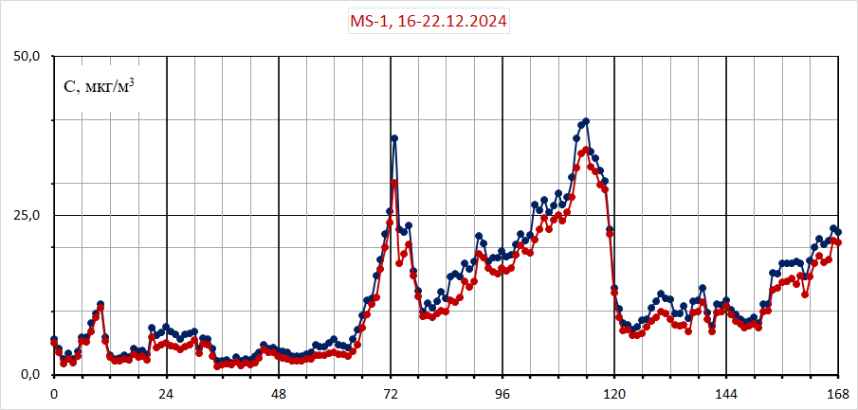

Рисунок 1 – Графік зміни PM2,5 і PM10 на станції моніторингу “**проспект Правди, 64Г”**

Звертає на себе увагу схожість графіків щодо максимумів та мінімумів концентрацій твердих частинок. Коефіцієнт кореляції Пірсона, розрахований для трьох масивів даних знаходився у межах від 0,89 до 0,96, що свідчить про дуже велику позитивну залежність. У даному випадку було б неправильно стверджувати про залежність показників однієї станції моніторингу від іншої. Обгрунтовано говорити про те, що показники на всіх трьох станціях визначаються якимось одним спільним фактором. Якщо графіки порівняти з датою та годинами дуже масованого ракетного обстрілу міста країною-агресоркою, то час атаки, руйнувань і пожеж збігається зі значним підвищення вмісту PM2,5 і PM10. Аналогічні результати були отримані і для інших контрольних періодів осені, літа та весни.

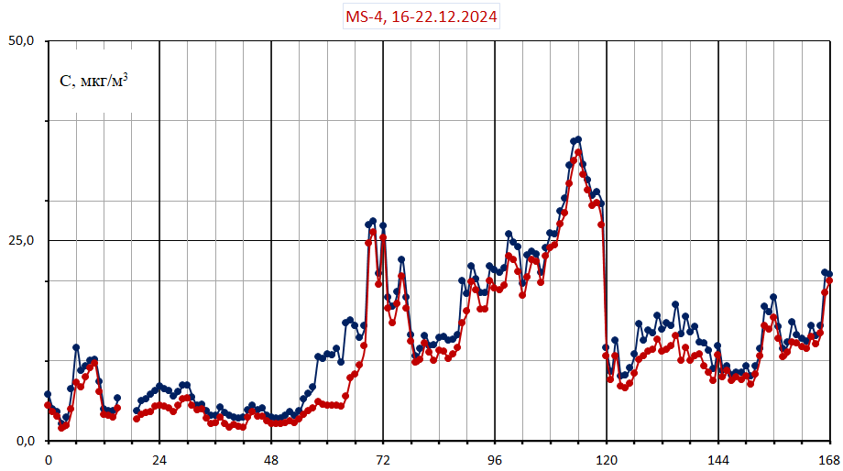

Рисунок 2 – Графік зміни PM2,5 і PM10 на станції моніторингу “**проспект Перемоги, 97”**

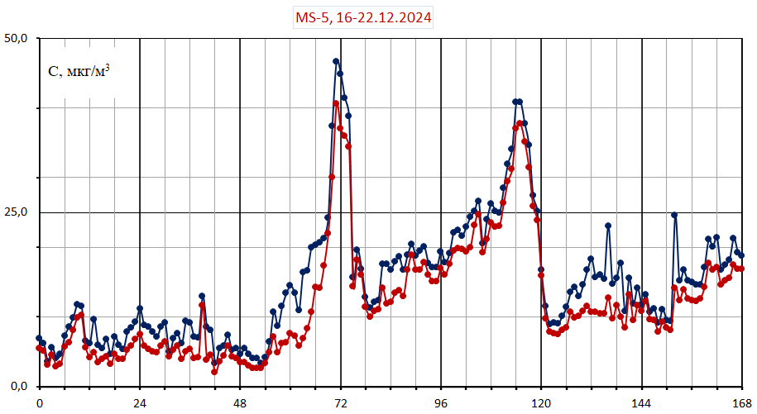

Рисунок 3 – Графік зміни PM2,5 і PM10 на станції моніторингу “**вулицяТурівська, 28”**

У ці ж дні тижня з 16 по 22 грудня 2024 року спостерігали підвищення вмісту у атмосферному повітрі чадного газу (рис. 4) і не спостерігали суттєвих змін діоксиду сірки.

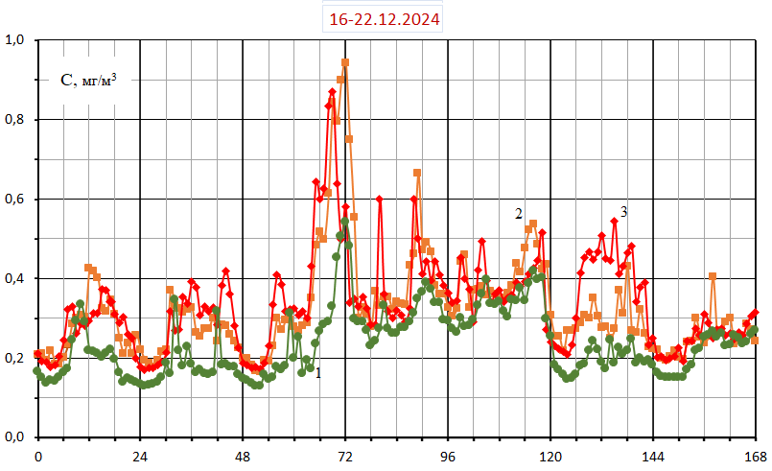

Рисунок 4 – Графік зміни концентрації чадного газу: 1 –станція моніторингу“**проспект Правди, 64Г”, 2 –**станція моніторингу “**вулицяТурівська, 28”, 3 –**станція моніторингу“**проспект Перемоги, 97”**

**Висновки.**

1. Екологічна безпека навколишнього середовища, зокрема безпека атмосферного повітря, є важливою складовою забезпечення цілей сталого розвитку.

2. Екологічна безпека не може бути гарантованою в умовах ведення бойових дій.

3. Сталий розвиток людського суспільства, збереження навколишнього природного середовища можливі тільки в умовах сталого миру.

**Список використаних джерел.**

1. Про охорону навколишнього природного середовища: Закон України від25.06.1991№ 1264-XII: станом на 15.11.2024 р. URL: <https://zakon.rada.gov.ua/laws/show/1264-12#Text> (дата звернення: 10.01.2025).

2. World Health Organization. (2021).*WHO global air quality guidelines: particulate matter (PM2.5 and PM10), ozone, nitrogen dioxide, sulfur dioxide and carbon monoxide*. World Health Organization. <https://iris.who.int/bitstream/handle/10665/345329/9789240034228-eng.pdf>

3. Hassan M. A., Mehmood T., Lodhi E., Bilal M., Dar A. A., LiuJ. Lockdown amid COVID-19 ascendancy over ambient particulate matter pollution anomaly. *International Journal of Environmental Research and Public Health*. 2022.19.20, 13540.

https://www.mdpi.com/1660-4601/19/20/13540

4. Li H., Zhao Z., Luo X. S., Fang G., Zhang D., Pang Y., Tang,M. Insight into urban PM2.5 chemical composition and environmentally persistent free radicals attributed human lung epithelial cytotoxicity. *Ecotoxicology and Environmental Safety*.2022. 234, 113356. <https://doi.org/10.1016/j.ecoenv.2022.113356>